


BÀI ÔN TẬP TIẾNG ANH KHỐI 2
PHIẾU SỐ 03

I. Write the words in the correct columns (Em hãy viết các từ vào đúng cột)

Family members | Colors | Flowers | Animals
aunt

1. aunt | 4. monkey | 7. gecko | 10. rose
2. black | 5. cousin | 8. orange | 11. baby brother
3. lotus | 6. jasmine | 9. purple | 12. elephant

- Look and circle the correct option. (Em hãy khoanh tròn đáp án đúng theo tranh)
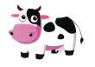

1.


a. This is a cow.

b. This is a monkey
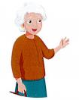

2.

a. She’s my grandma.

b. He’s my grandpa.
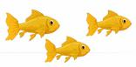

3.

a. I like birds.

b. I like fish

4.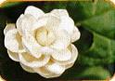

a. It’s a white jasmine.

b. It’s an white jasmine.
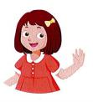

5.

a. Who’s she?

b. Who’s he?

6. 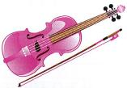

a. The sound is u

b. The sound is v

Supplementary-Grade2-WS3 1 | P a g e

- Match the sentences with the pictures then color (Em hãy nối câu với tranh rồi tô màu)
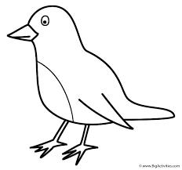

1. It’s a pink lotus | a.
1. It’s a pink lotus | 4. It’s a red rose.
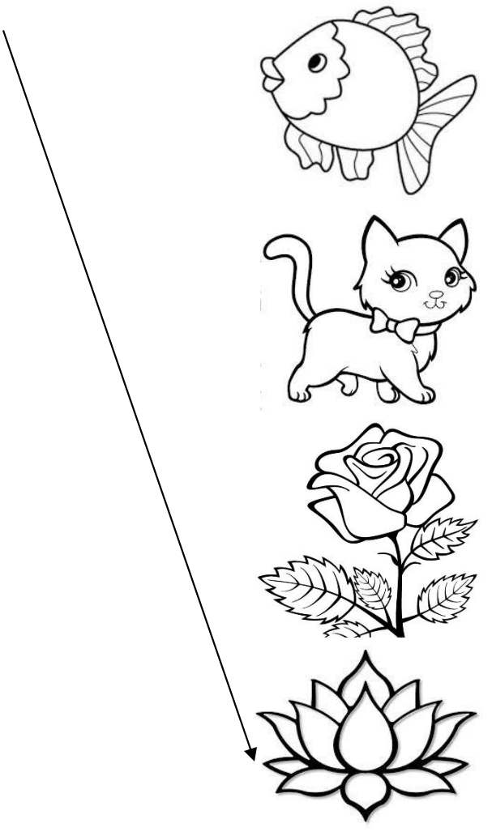

b.

c.
2. It’s a blue fish.

- It’s an orange bird.

d.

3. It’s a yellow daisy. | e.
3. It’s a yellow daisy. | 6. It’s a black cat.
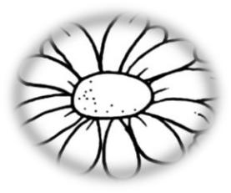

f.

Supplementary-Grade2-WS3 2 | P a g e

